2017年湖南省普通高中学业水平考试模拟试卷二(附中版)
科目：数 学
(试题卷)

注意事项：
1．答题前，请考生先将自己的姓名、准考证号填写清楚，并认真核对条形码上的姓名、准考证号、考室和座位号；
2．必须在答题卡上答题，在草稿纸、试题卷上答题无效；
3．答题时，请考生注意各大题题号后面的答题提示；
4．请勿折叠答题卡，保证字体工整、笔迹清晰、卡面清洁。

姓 名____________________
准考证号____________________

祝你考试顺利！
数学试题卷(附中版二)第页(共4页)(这是边文，请据需要手工删加)

2017年湖南省普通高中学业水平考试模拟试卷二(附中版)
数 学
本试题卷包括选择题、填空题和解答题三部分，共4页．时量120分钟，满分100分．

一、选择题：本大题共10小题，每小题4分，满分40分．每小题给出的四个选项中，只有一项是符合题目要求的．
1．已知全集U＝，集合A＝，则∁_{U}A＝

A. B. C. D.
2．已知点A(1，－1)，B(2，t)，若向量AB＝(1，3)，则实数t＝
A．2 B．3 C．4 D．－2
3．如下图所示的程序框图，其功能是
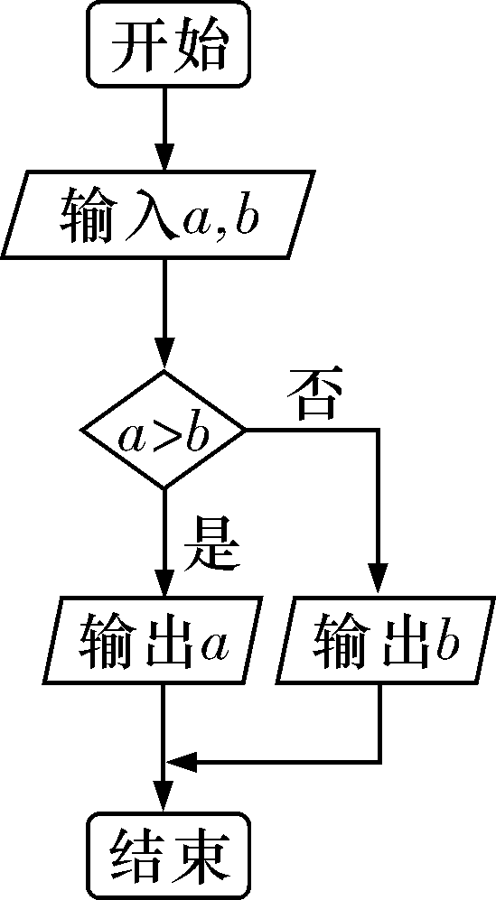
A．输入a，b的值，按从小到大的顺序输出它们的值
B．输入a，b的值，按从大到小的顺序输出它们的值
C．求a，b的最大值
D．求a，b的最小值
4．已知是等比数列，前n项和为S_{n}，a₂＝2，a₅＝，则S₅＝
A. B. C. D.
5．已知变量x，y有如下观察数据：
x | 0 | 1 | 3 | 4
y | 2.4 | 4.5 | 4.6 | 6.5
若y对x的回归方程是y＝0.83x＋a，则其中a的值为
A．2.64 B．2.84 C．3.95 D．4.35
6．要得到y＝sin的图象，只需将y＝sin 2x的图象
A．向左平移 个单位 B．向右平移 个单位
C．向左平移 个单位 D．向右平移 个单位
7．从集合中随机选取一个元素a，中随机选取一个元素b，则事件“a<b”的概率是
A. B. C. D.
8．下列图象表示的函数能用二分法求零点的是
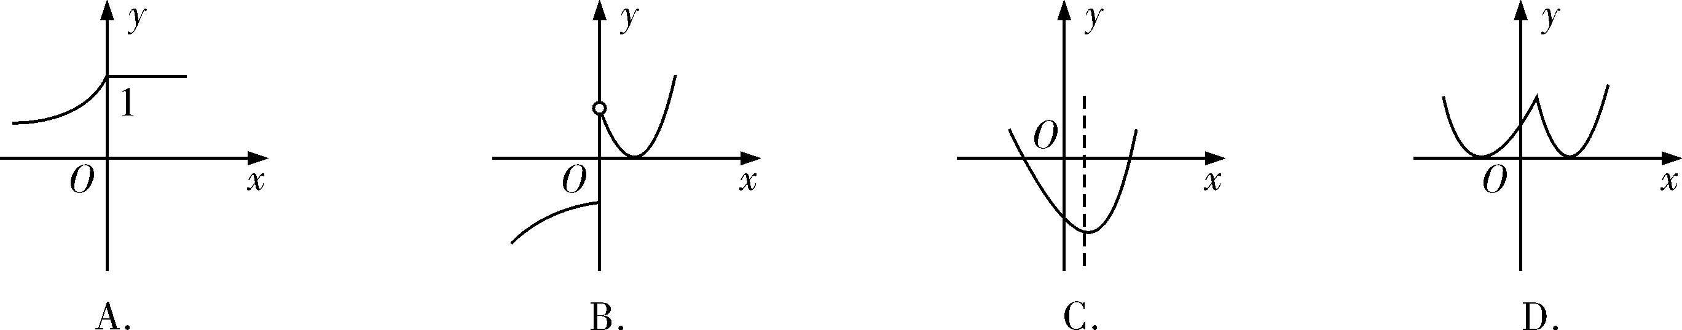
9．已知偶函数f(x)在区间[0，＋∞)上的解析式为f(x)＝x＋1，下列大小关系正确的是
A．f(1)>f(2) B．f(1)>f(－2)
C．f(－1)>f(－2) D．f(－1)<f(2)
10．图中的直线l₁、l₂、l₃的斜率分别为k₁、k₂、k₃，则
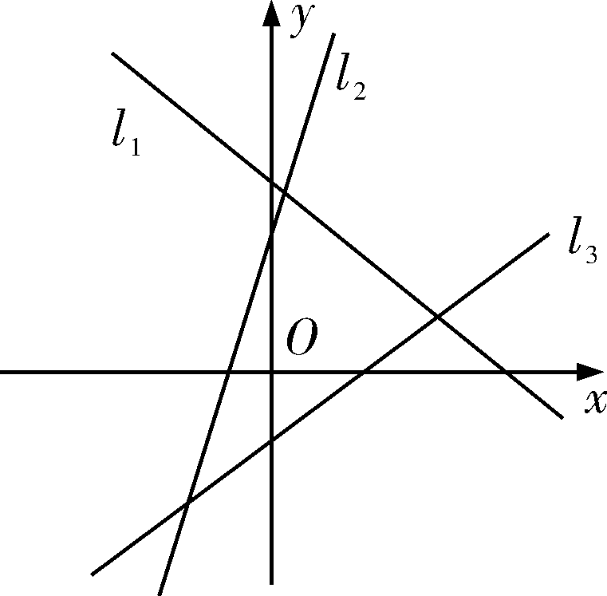
A．k₁<k₂<k₃ B．k₃<k₁<k₂
C．k₃<k₂<k₁ D．k₁<k₃<k₂
二、填空题：本大题共5小题，每小题4分，满分20分．
11．函数f(x)＝a^{x＋1}的图象恒过定点________．
12．已知α，β∈，cos α＝，cos(α＋β)＝－，则β＝ ________．
13．已知一个几何体的三视图如图所示，其中正视图和侧视图都是底边长为6，腰长为10的等腰三角形，俯视图是半径为3的圆，则这个几何体的表面积是________．
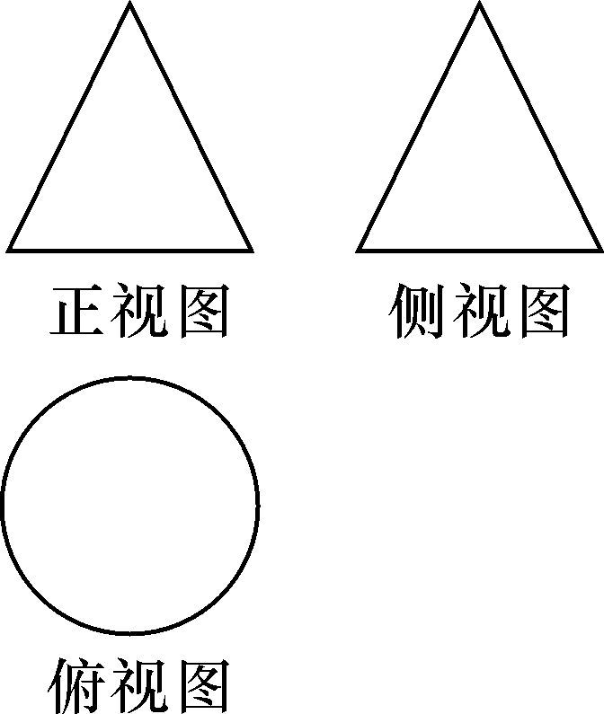
14．过点A(1，1)的直线l与点B(2，4)的距离为，则此直线l的方程为________．
15．若a>1，则a＋的最小值是__________．
三、解答题：本大题共5小题，共40分．解答应写出文字说明、证明过程或演算步骤．
16．(本小题满分6分)
已知函数f (x)＝cos²x－sin²x.求：
(1)f的值；
(2)f(x)的单调递增区间．

17．(本小题满分8分)
对甲、乙两名自行车赛手在相同条件下进行了6次测试，测得他们的最大速度(m/s)的数据如下表.
甲 | 27 | 38 | 30 | 37 | 35 | 31
乙 | 33 | 29 | 38 | 34 | 28 | 36
(1)画出茎叶图，由茎叶图你能获得哪些信息？
(2)分别求出甲、乙两名自行车赛手最大速度(m/s)数据的平均数、中位数、标准差，并判断选谁参加比赛更合适.

18．(本小题满分8分)
函数f(x)＝是定义在R上的奇函数，且f(1)＝.
(1)确定函数f(x)的解析式；
(2)用定义证明函数f(x)在(－1，1)上是增函数．

19．(本小题满分8分)
已知单调递增的等比数列{a_{n}}满足：a₂＋a₄＝20，a₃＝8.
(1)求数列{a_{n}}的通项公式；
(2)若b_{n}＝a_{n}log₂a_{n}，数列{b_{n}}的前n项和为S_{n}，求S_{n}.

20．(本小题满分10分)
已知直线x＋y－2＝0被圆C：x²＋y²＝r²所截得的弦长为8.
(1)求圆C的方程；
(2)若直线l与圆C切于点P，当直线l与x轴正半轴，y轴正半轴围成的三角形面积最小时，求点P的坐标．
学业水平模拟试卷(附中版二)数学参考答案—(这是边文，请据需要手工删加)
2017年湖南省普通高中学业水平考试模拟试卷二(附中版)
数学参考答案

一、选择题：本大题共10小题，每小题4分，满分40分．在每小题给出的四个选项中，只有一项是符合题目要求的.
题号 | 1 | 2 | 3 | 4 | 5 | 6 | 7 | 8 | 9 | 10
答案 | C | A | C | B | B | A | C | C | D | D
二、填空题：本大题共5小题，每小题4分，满分20分．
11．(－1，1)
12. 【解析】由已知，sin α＝，sin(α＋β)＝，
可求cos β＝cos[(α＋β)－α]＝，所以β＝.
13．39π
14．x－2y＋1＝0或2x＋y－3＝0
15．3
三、解答题：本大题共5小题，共40分．解答应写出文字说明、证明过程或演算步骤．
16．【解析】f(x)＝cos²x－sin²x＝cos 2x.(1分)
(1)f＝cos＝cos ＝.(3分)
(2)由2kπ－π≤2x≤2kπ，k∈Z，
得kπ－≤x≤kπ，k∈Z.(5分)
所以f(x)的单调递增区间为，k∈Z.(6分)
17．【解析】(1)画茎叶图，中间数为数据的十位数：
甲 |  | 乙
7 | 2 | 9 8
1 5 7 0 8 | 3 | 3 8 4 6
从这个茎叶图上可以看出，甲、乙的得分情况都是分布均匀的，只是乙更好一些；乙的中位数是35，甲的中位数是33.因此乙发挥比较稳定，总体得分情况比甲好．(4分)
(2)计算可得：_{甲}＝33，_{乙}＝33；s_{甲}＝3.96，s_{乙}＝3.56；甲的中位数是33，乙的中位数是35. 综合比较选乙参加比赛较为合适．(8分)
18．【解析】(1)因为f(x)是定义在R上的奇函数，
所以f(0)＝b＝0, (1分)
又f(1)＝，所以a＝1，所以f(x)＝.(3分)
(2)任取－1<x₁<x₂<1，则
f(x₂)－f(x₁)＝－＝
＝＝(5分)
因为－1<x₁<x₂<1，
所以x₂－x₁>0，(1＋x)(1＋x)>0，
又－1<x₁x₂<1，所以1－x₁x₂>0，
所以f(x₂)－f(x₁)>0，
所以函数f(x)在(－1，1)上是增函数．(8分)
19．【解析】(1)设等比数列{a_{n}}的首项为a₁，公比为q，
依题意，有解之得或(4分)
又{a_{n}}单调递增，∴∴a_{n}＝2^{n}.(5分)
(2)依题意，b_{n}＝2^{n}·log₂2^{n}＝n·2^{n}，(6分)
∴S_{n}＝1×2＋2×2²＋3×2³＋…＋n·2^{n} ①，
∴2S_{n}＝1×2²＋2×2³＋…＋(n－1)×2^{n}＋n·2^{n＋1} ②，
∴①－②得，－S_{n}＝2＋2²＋…＋2^{n}－n·2^{n＋1}＝－n·2^{n＋1}，
S_{n}＝－2^{n＋1}＋n·2^{n＋1}＋2＝(n－1)2^{n＋1}＋2.(8分)
20．【解析】(1)因为圆C的圆心到直线x＋y－2＝0的距离为d＝＝，(1分)
所以r²＝d²＋＝()²＋4²＝18.(2分)
所以圆C的方程x²＋y²＝18.(3分)
(2)设直线l与圆C切于点P(x₀，y₀)(x₀>0，y₀>0)，
则x＋y＝18.(4分)
因为k_{OP}＝，所以圆的切线的斜率为－.
则切线方程为y－y₀＝－(x－x₀)，即x₀x＋y₀y＝18.(5分)
则直线l与x轴正半轴的交点坐标为，与y轴正半轴的交点坐标为.
所以围成的三角形面积为S＝××＝.
因为18＝x＋y≥2x₀y₀，所以x₀y₀≤9.
当且仅当x₀＝y₀＝3时，等号成立．(8分)
因为x₀>0，y₀>0，所以≥，
所以S＝≥＝18.
所以当x₀＝y₀＝3时，S取得最小值18.
所以所求切点P的坐标为(3，3)．(10分)

